Multinomial Mean and Variance

Multinomial多项式的 Marginal distribution边缘分布是binomial二项式的

如果x1,x2,xk都有Multinomial distribution，那么xi的marginal probability distribution是二项式的并且

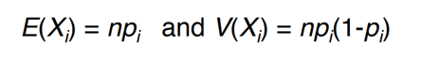

Brivate Normal Probability Density Function

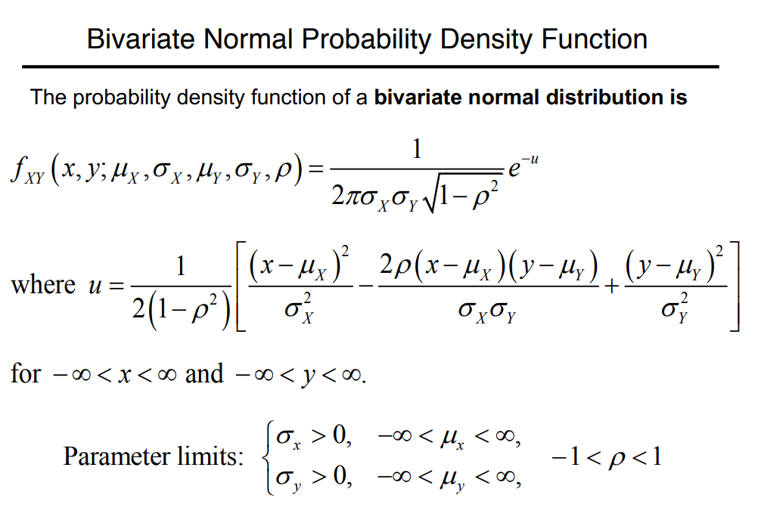

以上都是莫名其妙的



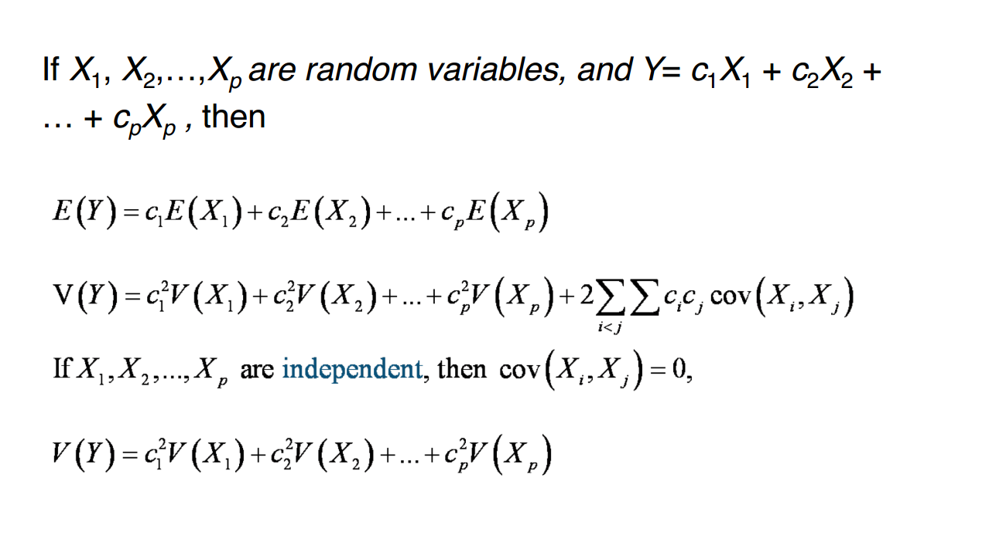

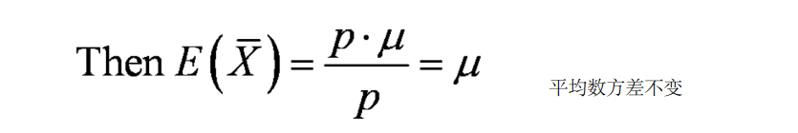

如果x1,x2,x..是独立normal的随机变量

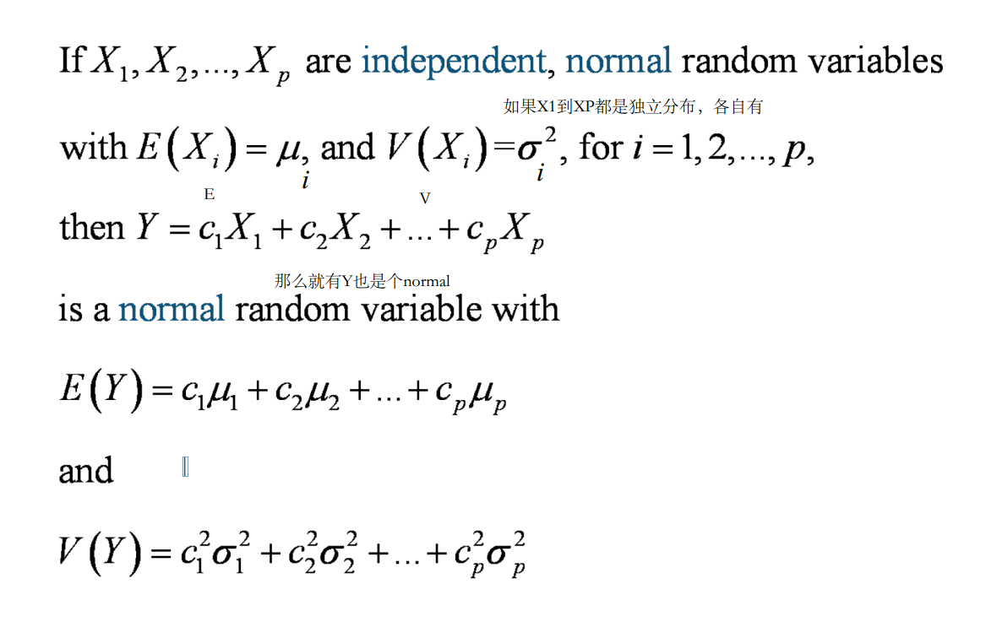

Normal就是所有几率相等，

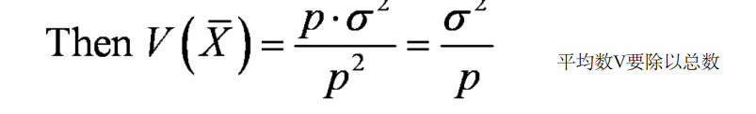

计算人口的方法

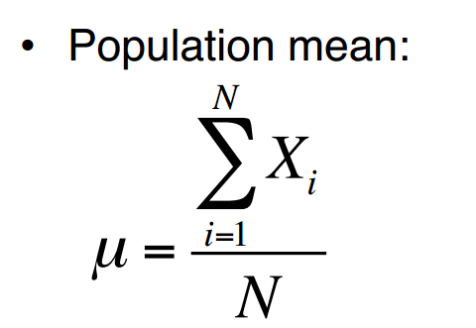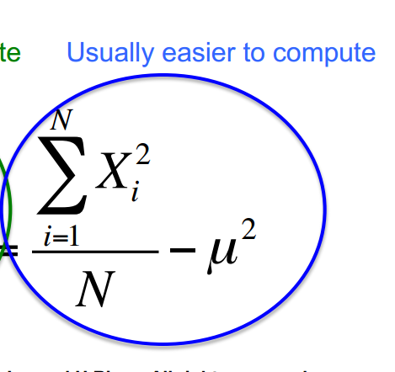

但通常来说人口太大了

选一个小样本

对于mean来说

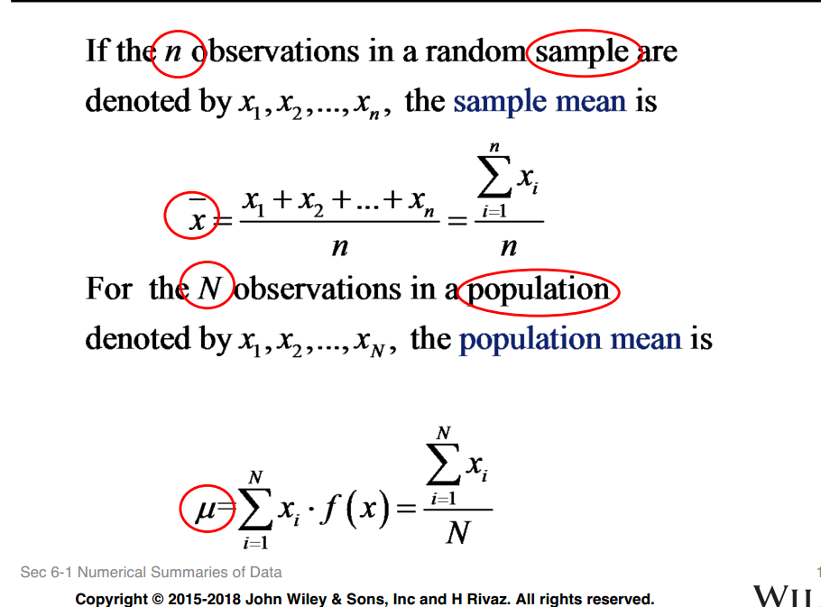

一样

但variance要变成

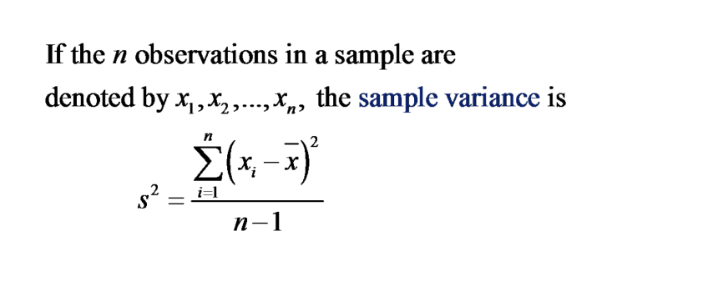

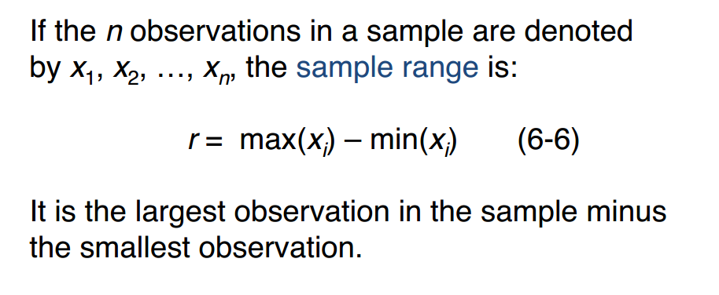

Sample range，N个obeservation从x1到XN中，范围是最大的减去最小的

如果x1,x2,xn是从人口中跳出来的随机例子，



如果X平均数正好等于μ

那么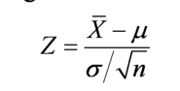当,这个是标准normal distribution

